國家發展委員會 新聞稿

發布日期：107.5.9
聯 絡 人：林至美、鄭佳菁
聯絡電話：2316-5379、2316-5600

國發會昨日赴歐洲及加拿大在臺商會
辦理「外國專業人才延攬及僱用法」說明會
「外國專業人才延攬及僱用法」(以下簡稱外國人才專法)業奉行政院核定於本（107）年2月8日正式施行，為使各界充分了解本法之實質內容及運作方式，以提升外國專業人才延攬效益，本會昨（8）日赴歐洲在台商務協會及台灣加拿大商會共同舉辦之會議，宣導外國人才專法，並聽取外國商會代表所提各項建言。
為建構友善之工作及居留環境，吸引外國專業人才來（留）臺，促進產業升級轉型，提升我國國際競爭力，立法院於106年10月31日通過本會研擬之外國人才專法，放寬外國專業人才來臺簽證、工作、居留相關規定，並優化保險、租稅、退休等待遇，自實施以來已滿3個月。為擴大宣導本法，俾利各界知悉相關規定及申請程序，本會前已於本年3月5日邀集在臺外國商會、社群團體、工商團體等產官學研單位辦理宣導說明會，相關會議資料並已置於本會「外國專業人才延攬及僱用法資訊專頁( https://foreigntalentact.ndc.gov.tw/) 」，然據部分外國商會反映，為使更多會員瞭解本法內容及相關配套措施，建議本會及相關部會能再赴商會說明，爰本會規劃舉辦本次說明會議。
昨日的說明會議除由本會先就外國人才專法內容進行說明外，並邀請內政部、勞動部、外交部及財政部等相關子法主責部會共同參與意見交流與回應。
歐洲商會主席何飛逸（Freddie Hoglund）於會中表示，外國人才專法的實施，確實解決了許多外國人才在臺遭遇的困難以及提供多項來臺及留臺誘因，給予本法極高之評價，並肯定政府部門對推動本法之各項努力，也期望繼續就本次會議會員企業代表所提問題，例如法律領域之就業金卡申請條件過於嚴苛、外國專業人才之獲得永久居留之配偶及子女無法免除每年須在臺183天之限制、對於非首次來臺工作之外國特定專業人才無法適用租稅優惠待遇等，希望政府部門能積極研議並推動相關配套措施予以解決。
本會人力發展處林至美處長代表政府部門回應，人才是數位時代國家競爭力的關鍵因素，政府部門刻正積極推動各項留才攬才政策，希望吸引傑出人才來臺。外國人才專法之立法與施行，正是政府攬才工作之重要里程碑。針對與會代表所提各項問題及建議，國發會後續將偕同相關部會賡續研議及落實解決，以積極延攬外國專業人才來臺。

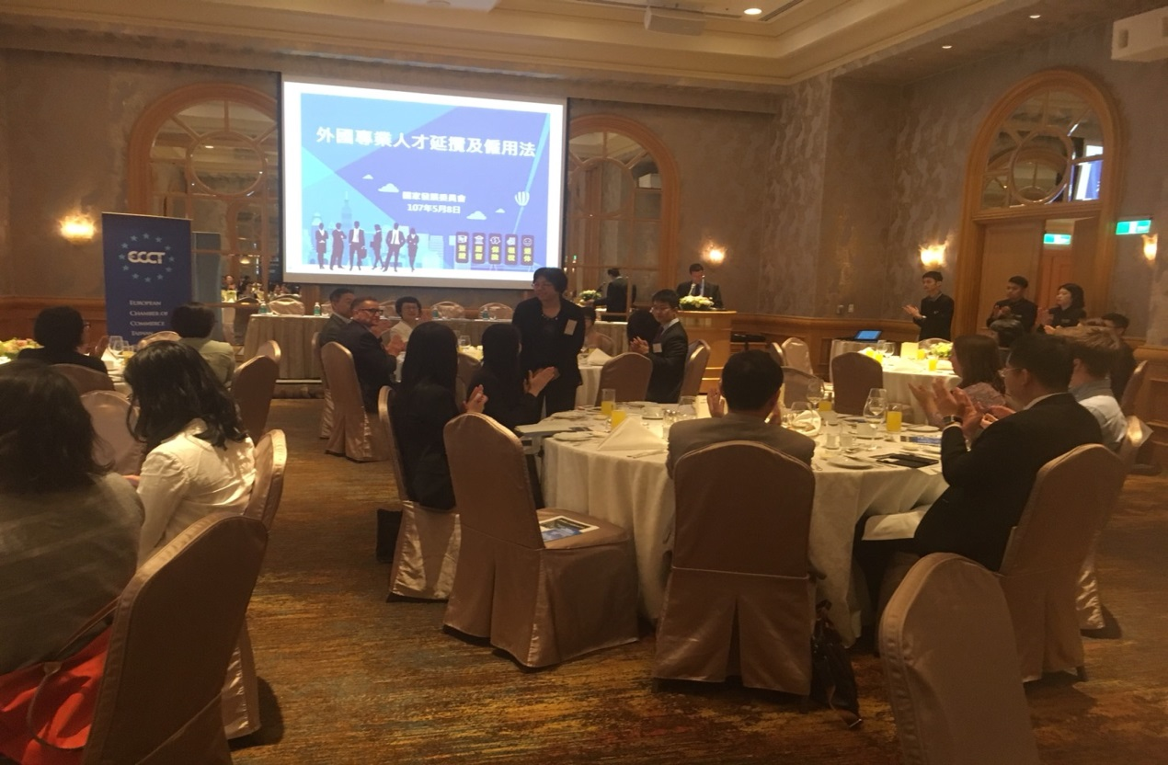
歐洲商會執行長何飛逸Freddie Hoglund主持，介紹國發會人力處林至美處長

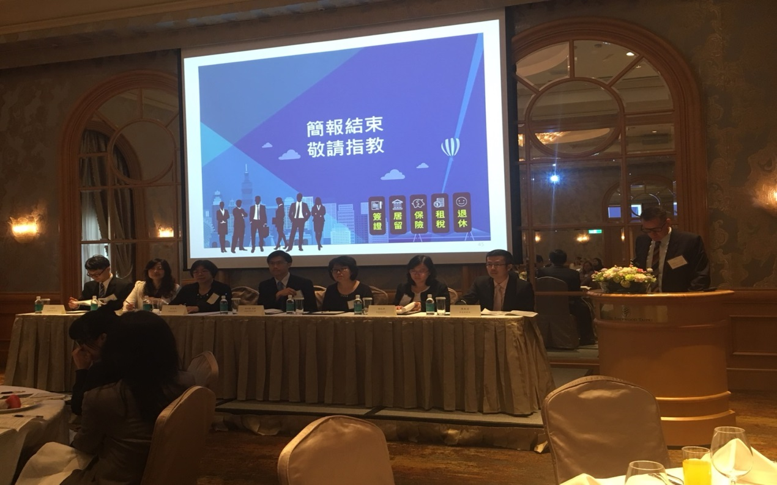
歐洲商會生活品質委員會主席Mr.Tim Berge主持意見交流議程，相關部會代表台上回答會員提問。

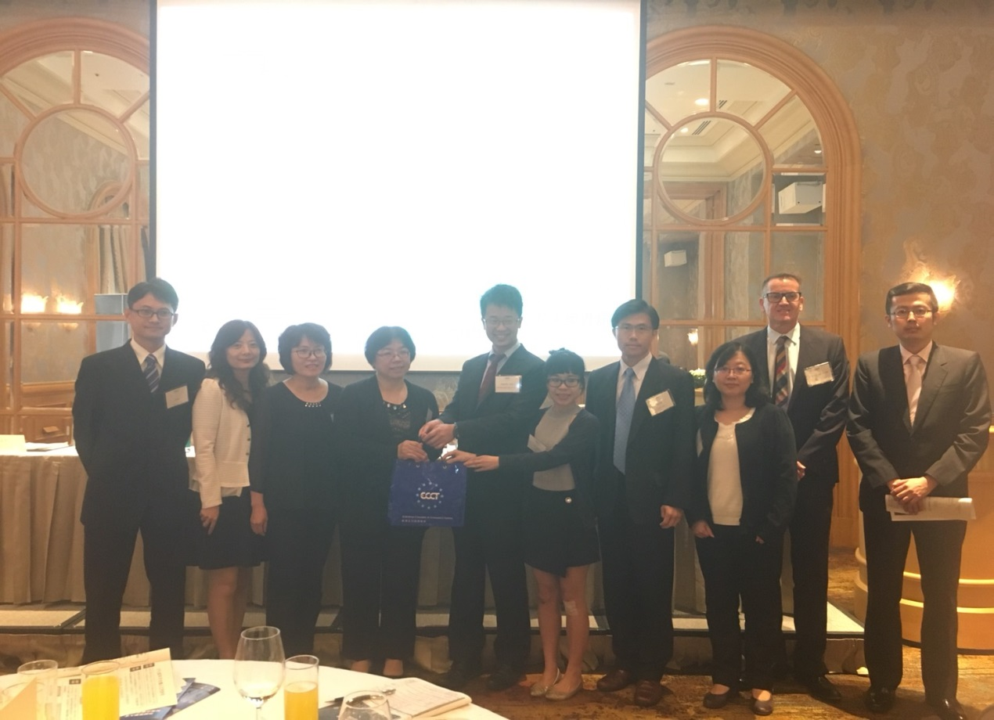
會後歐洲商會人力資源委員會主席Mr.Howard Shiu 與政府部門代表合影。

